أكسل Excel : هو عبارة عن برنامج الجداول الإلكترونية الحسابية والرياضية .
وقد اشتقت كلمة Excel من الكلمة Excelence وتعني ممتاز أي البرنامج الممتاز , وهو من أقوى وأشهر البرامج الحسابية , ويساعد المستخدم على بناء الجداول بكل سهولة وإجراء العمليات الحسابية البسيطة والمعقدة بكل سهولة ويسر , ومن مميزات برنامج أكسل Excel أنه سهل الإستخدام وسهل التعلم .
الجدول :- هو عبارة عن مجموعة من الأعمدة والصفوف المتقاطعة مشكلة بتقاطعها مايسمى بالخلايا .
إذاً من التعريف السابق نستنتج بأن الجدول يتكون من التالي :-
أعمدة
- أعمدة ( حقول) .
- صفوف (سجلات).
خلية  صفــــوف | خلية | خلية | خلية | خلية
خلية | خلية | خلية | خلية | خلية
خلية | خلية | خلية | خلية | خلية
خلية | خلية | خلية | خلية | خلية
- خلايا .

ويستخدم الجدول لتمثيل البيانات وإظهارها بشكل مرتب
ومنسق وعندما تكون البيانات ممثلة بواسطة جدول يسهل على القاريء قراءة البيانات بشكل أسرع وإستخلاص المعلومات , وأيضاً يمكننا الجدول من التحكم بالبيانات بشكل واسع وإجراء عمليات الترتيب والتعديل والإضافة وإجراء العمليات الحسابية بشكل منظم .
البيانات في برنامج أكسل
تنقسم البيانات في برنامج أكسل إلى قسمين :-
- بيانات عددية :- وهي الأرقام سواءً كانت هذه الأرقام صحيحة أو كسرية أو حقيقية ..... الخ
- بيانات نصية :- وهي التي تتمثل كالتالي
- الأحرف من أ – ي أو A-z .
- الرموز مثل :- #,$,&,?,! .... الخ .
- بيانات مختلطة :- وهي عبارة عن خليط من الأرقام والأحرف مثل :- A3 او أحمد3 وهكذا .
وأحيانا تأتي خليطاً من ألأحرف والرموز مثل :- أحمد# أو S8 وهكذا ...
وأحيانا تأتي كخليط من ألأرقام والأحرف والرموز مثل علي6# أو sd!7 وهكذا ..
- إذاُ تم تصنيف البيانات في برنامج أكسل على هذا النحو لأن برنامج أكسل برنامج يستخدم للعمليات الحسابسة فالعمليات الحسابية تجري فقط على البيانات العددية فقط أما البيانات النصية سواءً كانت أحرفاً أو رموزاً أو بيانات مختلطة لا تجري عليها العمليات الحسابية .

كيفية فتح برنامج أكسل 2007 Excel 2007
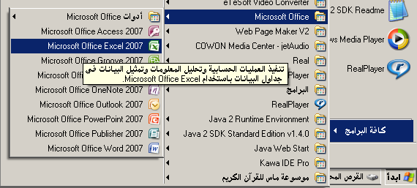
لفتح برنامج أكسل نقوم بالضغط على قائمة إبدأ =====< كـــــافة البرامج ==== < Microsoft Office ===< ’Microsoft Office Excel 2007

واجهة برنامج أكسل 2007
عند فتح برنامج أكسل سوف تظهر لك الواجهة التالية والتي تحتوي على شريط العنوان وزر شعار ألاوفيس ومجموعة من التويبات وشريط الصيغة ومربع إسم الخلية وورقة العمل , كما أصبح الآن من السهل العثور على الأوامر والميزات التي كانت مضمنة غالباً في القوائم وأشرطة الأدوات المعقدة التي كانت في الإصدارات السابقة
زر شعار الأوفيس
شريط العنوان
تبويبات

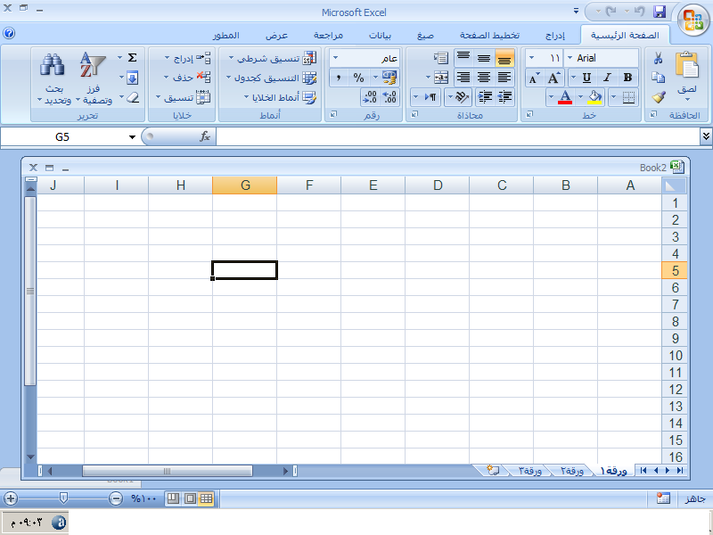
مربع أسم الخلية
شريط الصيغة

طرق عرض المستند
أداة التكبير والتصغير
أوراق عمل أضافية
أسماء الأعمدة
أرقــــــــام الصفـوف
ورقة عمل

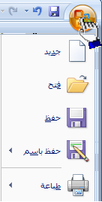
- زر شعار الأوفيس :- وهو الزر الذي يحتوي ( يختزل ) أهم الأوامر التي نستخدمها بكثرة .مثل ( جديد – حفظ – فتح – حفظ بإسم – أوامر الطباعة والمعاينة قبل الطباعة ) ولمشاهدة هذه الأوامر قم بالنقر على زر شعار الأوفيس لتظهر هذه القائمة المختزلة تحت هذا الزر

- شريط العنوان :- وهو الذي يحتوي في الغالب على إسم الملف وإسم البرنامج لذلك سمي بشريط العنوان .

- التويبات :-
نلاحظ في واجهة أكسل 2007 العديد من التويبات مثل تبويب الصفحة الرئيسية وإدراج وتخطيط الصفحة والصيغ ومراجعة وعرض وكل تبويب يحتوي على أدوات خاصة به فإذا قمت بالضغط على تبويب الصفحة الرئيسية ستلاحظ أن هذا التبويب يحتوي على أدوات وميزات مخصصة بينما لوقمت بالضغط على التبويب إدراج ستلاحظ أنه يحتوي على أدوات وميزات أخرى تختلف عن أي تبويب آخر وهكذا وكل تبويب يختوي على أدوات وميزات خاصة به ,
- شريط الصيغة :-

وهو الشريط الذي يقوم بإظهار الصيغ المكتوبة داخل الخلية وهي المعادلات والتعبيرات الحسابية والمنطقية .
- مربع إسم الخلية :-
وهو المربع المحاذي تماماً لشريط الصيغة من اليسار في هذا المربع يظهر إسم اأو عنوان الخلية المحددة وهذا ما سنناقشه فيما بعد .

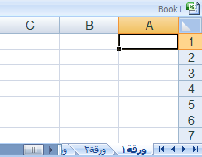
- ورقة عمل :-

وهو المكان المخصص لبناء الجداول وكتابة البيانات داخل هذه الجداول وإجراء العمليات الحسابية ونلاحظ أن ورقة العمل تحتوي على مجموعة من الأعمدة وكل عمود في برنامج أكسل له إسم مخصص و تبدأ تسمية هذه الأعمدة من الحرف الأبجدي ألأول في اللغة الإنجليزية A ويبلغ عدد الأعمدة 16.384عمود
ونلاحظ أيضاً أن كل صف له رقم مخصص يبدأ ترقيم الصفوف من الرقم 1 وحتى 1.048.576 صف

- كيفية التعامل مع ورقة العمل
حتى نستطيع التعامل مع ورقة العمل وكتابة البيانات وإجراء العمليات الحسابية بكل سهولة لا بد من معرفة الأشياء التالية
- كل عمود له إسم مخصص .
- كل صف له رقم مخصص .
- كل خلية لها عنوان مخصص .
- كيف نعرف عنوان الخلية
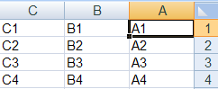
من المهم جداً معرفة عنوان الخلية حتى نتمكن من إجراء العمليات الحسابية بكل سهولة وبدون معرفة عنوان الخلية سيصبح من الصعب إجراء أي عملية حسابية . الشكل المقابل يوضح كيفية قراءة عنوان الخلية فمثلاً الخلية الأولى عنوانها A1 لإنها تقع تحت العمود A وتقابل الصف 1 لذلك كان عنوانها A1 .
والخلية B3 أعطيت هذا العنوان لإنها تقع تحت العمود B وتقابل الصف 3 لذلك كان عنوانها B3 وهكذا .

- أوراق عمل إضافية
- إذا لا حظت في أسفل واجهة برنامج أكسل 2007 فإنك ستجد ثلاثة تبويبات التبويب الأول يحمل الإسم ( ورقة 1( والتبويب الثاني يحمل الإسم ( ورقة 2 ) والتبويب الثالث يحمل الاسم ( ورقة 3) بإستطاعتنا زيادة هذه الأوراق أو حذفها أو إعادة تسميتها وسوف نناقش كيفية التعامل مع الورق في الدروس القادمة إنشاءالله .
8 - أداة التكبير والتصغير
وتستخدم هذه الأداة لتكبير وتصغير المستند فإذا قمت بالضغط على أداة التمرير مع سحبها إلى اليسار بإتجاه علامة + فإنك سوف تلاحظ أن المستند يزداد عن حجمه الطبيعي وإذا سحبت أداة التمرير إلى اليمين بإتجاه علامة – فإنك سوف تلاحظ أن حجم المستند يقل أو يصغر عن حجمه الطبيعي .
- طرق عرض المستند
بإستطاعتنا إختيار طريقة العرض المناسبة للمستند وذلك بالضغط على أحد هذه الأزرار وعند الضغط على أحد هذه الأزرار ستلاحظ أن طريقة عرض المستند سوف تتغير .
- زر (العرض عــــادي ):- وعند النقر على هذا الزر سوف يعرض المستند بالطريقة العادية .
- زر ( عرض تخطيط الطباعة ) عند النقر على هذا الزر يمكننا مشاهدة الصفحات كما ستظهر عند إخراجها من الطابعة , ومشاهدة الأماكن التي ستبدأ عندها الصفحات وتنتهي .
- زر ( معاينة فواصل الصفحات ) عند النقر على هذا الزر نستطيع معاينة أماكن فواصل الصفحات عند طباعة هذا المستند .

- الدرس الثاني
- كيفية فتح مصنف جديد في برنامج أكسل 2007 .
- كيفية تحديد الخلية وتحديد نطاق من الخلايا .
- الكتابة داخل الخلية .
- تعديل وتحرير وحذف البيانات .
- التنقل عبر الخلايا .
- كيفية بناء جدول بسيط .
- كيفية إنشاء وتنسيق الحدود الداخلية والخارجية للجدول وكيفية إزالتها أو تغييرها .
- كيفية تعبئة الخلايا بلون معين وكيفية إزالة التعبئة أو تغييرها.
- كيفية إستخدام أنمــــــاط الخلايا المعرفة مسبقاً .
- كيفية إستخدام أنماط الجداول المعرفة مسبقاً .
- حفظ البيانات .
- إنهاء البرنامج .

كيفية فتح مصنف جديد في برنامج أكسل 2007
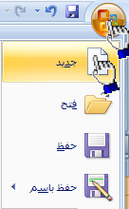
لفتح مصنف جديد في برنامج أكسل 2007 قم باتباع الخطوات التالية :-
- قم بالضغط على ( زر شعار الأوفيس ) ثم قم باختيار الامر ( جديد )

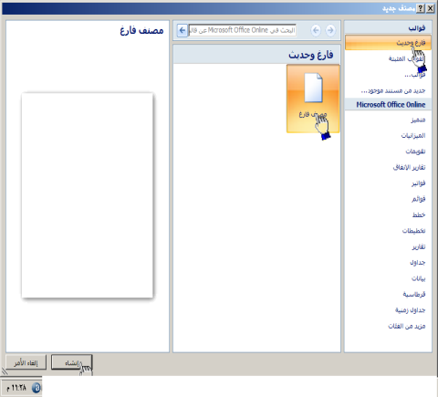
- بمجرد الضغط على الأمر جديد سوف تظهر لك الواجهة التالية وفي هذه الواجهة سوف تجد العديد من الخيارات أولاً قم بالضغط على الخيار
( فارغ وحديث ) ثم قم بالضغط على
( مصنف فارغ ) وأخيراً قم بالضغط على الزر ( إنشاء ) الموجود في أسفل يسار الواجهة إذ لم يظهر لك هذا الزر قم بالضغط على شريط التمرير الموجود في يسار النافذة ثم سحبه إلى الأسفل .وبهذه الطريقة نكون قد أنشأنا مصنفاً فارغاً وذلك لكتابة بيانات جديدة
- الآن وبعد أن تم إنشاء مصنف جديد سنلاحظ أن شريط العنوان مكتوباً به الإسم الإفتراضي للملف وهو Book1 وهذا الإسم يظل في المصنف بشكل مؤقت حتى نقوم بحفظ المصنف بإسم آخر .

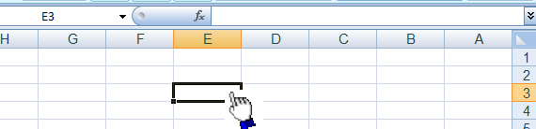
كيفية تحديد الخلية وتحديد نطاق من الخلايا .
لتحديد أي خلية نقوم بالضغط عليها ضغطةً واحدة سنلاحظ أن الخلية تم تحديدها ونلاحظ أيضاً ان الخلية قد تظللت وتنشطت وظهر اسم الخلية المحددة في مربع اسم الخلية , في الشكل المقابل تم تحديد الخلية E3 أي الخلية الواقعة تحت العمود E ومقابلة للصف 3 .
- لتحديد ( نطاق ) أي مجموعة من الخلايا أقوم بالضغط على الزر الأيسر للماوس بإستمرار ثم تمرير الماوس على الخلايا المراد تحديدها مع الاستمرار في الضغط .
- لتحديد مجموعة من الخلايا المتفرقة
انقر على الخلية C2 لاختيارها , ثم اضغط على المفتاح Ctrl بإستمرار وانقر على الخلية A6 ستلاحظ أن Excel قام بتحديد الخليتين المذكورتين .
- لتحديد عمود كـــامل
إنقر على عنوان العمود الأول A ستلاحظ تحديد العمود كاملاً
- لتحديد صف كامل
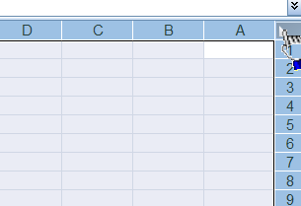
انقر على عنوان الصف 5 لاحظ تحديد كامل الصف .
- لتحديد كامل ورقة العمل :-
انقر على الزاوية العليا اليمنى لورقة العمل لاحظ تحديد كل ورقة العمل

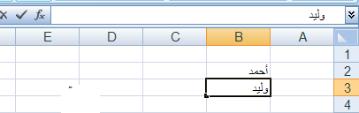
كيفية الكتــــــــــابة داخل الخلية .
- ضع مؤشر الفأرة على الخلية B2 مثلاً لتصبح هي الخلية الحالية وانقر عليها مرة واحدة , إكتب كلمة أحمد ثم اضغط إنتر لقبول البيانات
- نلاحظ أيضاً أنه عند إدخال البيانات في الخلية B2 ظهور المعلومات المدخلة في الخلية وفي شريط الصيغة كما نلاحظ وجود الزر √ على يسار شريط لصيغة والنقر عليه يكافيء الضغط على المفتاح Enter أي قبول البيانات المدخلة , والزر × يكافيء الضغط على المفتاح ESC أي إلغاء البيانات المدخلة .

كيفية تعديل وتحرير وحذف البيانات من داخل الخلية
لتعديل أو تحرير البيانات داخل الخلية قم بالنقر على الخلية المراد تعديل أو حذف البيانات التي بداخلها نقرتين ستلاحظ أن مؤشر الكتابة يظهر داخل الخلية عندها يمكنك تعديل أو تحرير أو حذف البيانات التي بداخل الخلية .

كيفية التنقل عبر الخلايا .
- طالما أن الخلية هي العنصر الأساسي في إستقبال البياانات في Excel لذا كان لزاماً عليك أن تختار الخلية المطلوب إدخال البيانات فيها أي تعيين الخلية الخالية , وهناك عدة طرق لذلك
- ضع مؤشر الفأرة فوق الخلية المطلوبة وانقر عليها .
- إستخدم مفاتيح الأسهم الأربعة في نقل مؤشر الخلية الحالية إلى الخلية المطلوبة .
- إنقر في مربع إسم الخلية , وأكتب اسم الخلية المطلوبة جعلها الخلية الحالية ( D5 مثلاً ) ثم اضغط على المفتاح إنتر
- إستخد
كيفية بناء جدول بسيط في برنامج أكسل
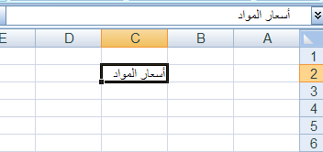
سوف نقوم الآن بإدخال عناوين الأعمدة الخاصة بجدول أسعار المواد , وهذه العناوين هــــــامة للغاية , لأنها توضح طبيعة البيانات المدخلة ضمن ورقة العمل .
أولاً :- قم بتحديد الخلية C2 ثم اكتب أسعار المواد وأضغط Enter لقبول البيانات المدخلة .
إن إستخدام الأسهم الأربعة يؤدي إلى قبول Excel للبيانات المدخلة إلا إذا كنت في حالة تحرير لتلك الخلية .

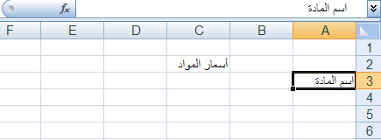
ثانياً :- إنقر على الخلية A3 لتصبح الخلية الحالية واكتب العبارة التالية " اسم المادة " ثم إضغط على الزر tab للإنتقال إلى الخلية المجاورة
إن إستخدام الزر tab يؤدي إلى قبول Excel للبيانات المدخلة حتى إذا كنت في حالة تحرير لتلك الخلية .

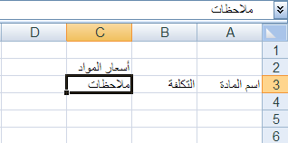

ثالثاً :- اكتب العبارة " التكلفة " ثم اضغط على الزر tab للإنتقال إلى الخلية المجاورة ثم اكتب العبارة " ملاحظات "

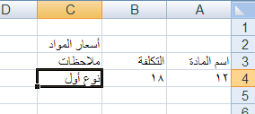
رابعاً :- انقر على الخلية A4 واكتب إسم المادة الأولى " بهار" ثم اضغط على على المفتاح tab للإنتقال إلى الخلية B4 بنفس الطريقة السابقة قم بكتابة البيانات 12 ,18 , نوع أول كما هو موضح في الشكل المقابل

- ملاحظة
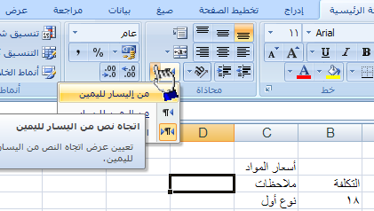
إذا ظهرت لك الأرقام بالشكل التالي :-
12 , 18 قم باتباع الخطوات التالية :-
- قم بتحديد الخليتين A4 , B4
- من تبويب الصفحة الرئيسية قم بالضغط على أداة إتجاه النص من اليمين إلى اليسار ثم اضغط على
الخيار الثاني من اليمين إلى اليسار

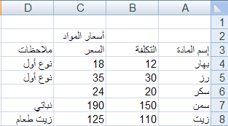
خامساً :- بنفس الطريقة السابقة قم الآن بإدخال البيانات التالية :-
رز , 30, 35 , نوع أول .
سكر , 20 , 24
سمن , 150 , 190 , نباتي
زيت , 110 , 125 , زيت طعـــــــام

يفضل إستخدام اللوحة الرقمية لإدخال الأرقام لسرعتها وسهولة إستخدامها , ولكن تذكر أن تجعل المفتاح numlock شغال

كيفية إنشاء وتنسيق الحدود الداخلية والخارجية للجدول وكيفية إزالتها أو تغييرها .
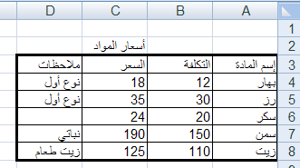

- يفضل بعد أن نقوم بتعبئة البيانات داخل ورقة أكسل أن نقوم بتمييز البيانات بحدود داخلية وخارجية حتى تبدو تماماً كالجدول
كما يظهر في الشكل المقابل , وذلك عن طريق إنشاء حدود داخلية وخارجية للجدول .
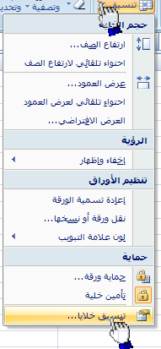
ولإنشاء حدود داخلية وخارجية للجدول اتبع الخطوات التالية :-

- من تبويب الصفحة الرئيسية قم بالضغط على ( تنسيق ) ومن القائمة قم بالضغط على ( تنسيق خلايا ) .

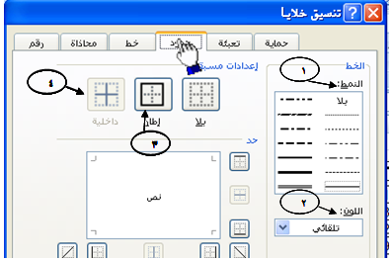
- سوف تظهر لك واجهة بها العديد من التويبات كما في الشكل المقابل .
- قم بالضغط على التبويب حدود لإظهار خيارات الحدود الداخلية والخارجية وسوف نشرح هذه الخيارات حسب الترقيم
- النمط :- وهو يحتوي على العديد من الخطوط المختلفة لإختيار الحد المناسب للجدول .
- اللون :- لإختيار لون الحد .
- إطار :- لتطبيق الحد الذي يتم إختياره من الجدول على الحد الخارجي للجدول .
- داخلية :- لتطبيق الحد الذي قمنا بإختياره على الحدود الداخلية للجدول .

- الأن قم بإختيار أي خط من الخطوط الموجودة في قائمة النمط ثم قم بالضغط على الزر داخلية لتطبيق هذا النمط على الحدود الداخلية للجدول .
- الان قم بالضغط على أي حد من الحدود الداخلية والخارجية للجدول ثم اضغط على النمط إطار لتطبيق هذا النمط على الحد الخارجي للجدول .
- الآن قم بالضغط على الزر ( موافق ) .
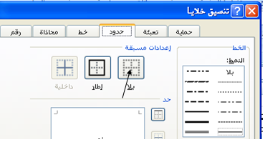
- كيفية إزالة الحدود :-
لإزالة الحدود الداخلية والخارجية من الجدول قم بإظهار واجهة تنسيق الخلايا مرة أخرى ثم قم بالضغط على الزر ( بلا ) .

- كيفية تعبئة الخلايا بلون معين
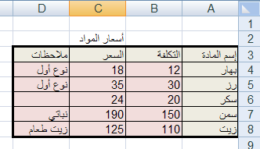

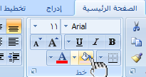
لتعبئة الخلايا بلون معين قم باتباع الخطوات التالية :
- حدد الخلايا المراد تعبئتها بلون معين
- من تبويب الصفحة الرئيسية قم بالضغط على شكل الدلو كما هو موضح في الشكل المقابل .
- قم بإختيار اللون المناسب .

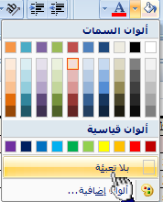

- كيفية إزالة التعبئة
لإزالة التعبئة من الخلايا التي قمنا بتعبئتها مسبقاً قم بالضغط على ( بدون تعبئة )

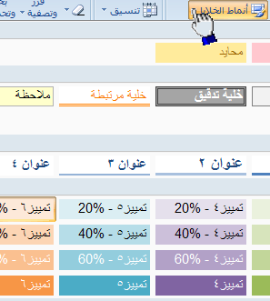
- أنمــــــاط الخلايا المعرفة مسبقاً :-
بالإضافة إلى تعبئة الخلايا من الدلو نستطيع أيضاً تعبئتها من ( أنماط الخلايا ) وهي عبارة عن ألوان مختارة يقوم برنامج أكسل لتعبئة الخلايا بشكل أسرع وذلك بإختيار لون معين من أنماط الخلايا وتطبيقه على الخلايا بشكل أسرع

ولإختيار لون معين من ( أنمـــاط الخلايا ) قم بإتباع الخطوات التالية :-
- قم بتحديد الخلايا المراد تعبئتها بلون معين
- من تبويب الصفحة الرئيسية قم بالضغط على السهم المقابل لأنماط الخلايا كما هو موضح في الشكل المقابل
- قم بالضغط على اللون المناسب ستلاحظ أن اللون الذي قمت بإختياره قد تم تطبيقه على الخلايا المحددة .

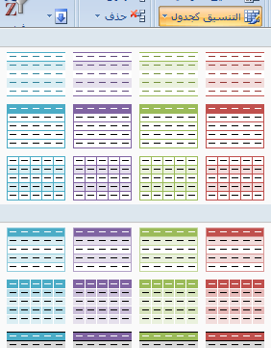
- أنمــــــاط الجداول المعرفة مسبقاً
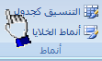
يمكنك الآن تنسيق الجدول بشكل أسرع عن طريق الانماط المعرفة مسبقاً في برنامج أكسل 2007 , لاحظ الشكل المقابل يظهر العديد من الأنماط الجاهزة التي يوفرها برنامج أكسل حيث يمكننا بعد بناء البيانات داخل ورقة العمل تحويل هذه البيانات إلى جدول بشكل أسرع من السابق عن طريق إختيار أحد الأنماط , بمجرد الضغط على النمط المناسب ستلاحظ أن بياناتك تحولت إلى جدول بشكل أسرع , ففي بداية الدرس قمنا بإختيار حدود داخلية وخارجية عن طريق إختيار الحد المناسب ثم تطبيقه على الجدول يدوياً وقمنا بتعبئة الخلايا عن طريق الدلو لكن يمكنك إختصار ذلك عن طريق إختيار أحد الانماط الجاهزة التي توفر عليك الوقت والجهد .
- ولتطبيق أحد الأنماط على جدولك قم بتحديد الجدول كاملاً ثم من تبويب الصفحة الرئيسية قم بالضغط على ( التنسيق كجدول ) الموجود في تبويب الصفحة الرئيسية في البند ( نمط ) ستظهر لك العديد من الأنماط الجاهزة , قم بالضغط على النمط المناسب ستلاحظ أنه تم تطبيق هذا النمط على جدولك مباشرة .

حفظ البيانات .
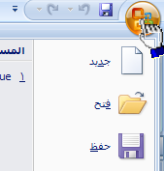
من المنطقي تماماً أن المعلومات التي نقوم بإدخالها إلى برنامج أكسل تعتبر ثمينة إلى حد ما , وبالتالي عليك أن تحتفظ بها في مكان أمين للإستفادة منها لاحقاً , خشية ضياعها نتيجة ضعف مفاجيء للتيار الكهربائي أو حتى إنقطاع الكهرباء نهائياً , أو ربما حدوث خلل ما قد يدفعك إلى إعادة تشغل الحاسب . من أجل ذلك قم بما يلي :
- إنقر على زر شعار الأوفيس
كما هو موضح أمامك في الشكل المقابل , أو يمكنك الضغط على المفتاحين Ctrl + s أو الضغط على أداة الحفظ الموجودة بجانب شعار الأوفيس في شريط العنوان .

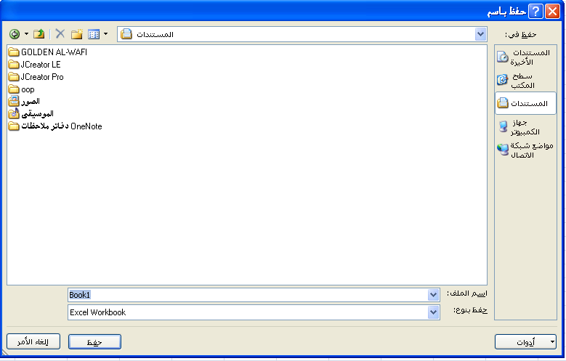
- يظهر لديك صندوق الحوار " حفظ بإسم " ستلاحظ في مربع النص الموجود أمام اسم الملف إسم الملف الإفتراضي Book1 وهذا الإسم الإفتراضي قد وضعه برنامج أكسل قم بمسح الإسم الإفتراضي واكتب بدلاً منه " أسعار المواد "
- بعد إختيار الموقع المناسب لتخزين الملف فيه من خلال إستخدام لائحة " حفظ في " والذي يكون إفتراضياً داخل المجلد المستندات إنقر على الزر " حفظ "

تأخذ ملفات الExcel الإمتداد Xls

كيفية إنهــــاء برنامج أكسل
لإنهاء برنامج أكسل قم بالضغط على ( زر شعار الأوفيس ) ثم أختر الزر ( إنهــاء أكسل ) الموجود في أسفل القائمة
إذا ظهرت لك رسالة تطالبك بالحفظ إضغط على الزر ( نعم )

الموضوع الثاني
العمــل مع الأعمدة والصفوف .
- الأعمدة
  - تعيين عرض معين للعمود .
  - تغيير عرض العمود لاحتواء المحتويات .
  - تغيير عرض الأعمدة باستخدام الماوس .
  - إدراج عمود جديد .
  - حذف عمود .
  - إخفاء وإظهار العمود
- الصفوف
  - تعيين ارتفاع معين للصف .
  - تغيير ارتفاع الصف لاحتواء المحتويات .
  - تغيير ارتفاع الصفوف باستخدام الماوس .
  - إدراج صف جديد .
  - حذف صف .
  - إخفاء وإظهار صف .

تعيين عرض معين لعمود .
المقصود بتعيين عرض العمود :- أي تغيير حجم عرض العمود إما بزيادة حجمه أو بإنقاصه حسب ماتمليه علينا الحاجة , ففي برنامج أكسل يمكننا زيادة عرض العمود لكي يتسع للمزيد من الأحرف فيمكننا في برنامج أكسل زيادة عرض العمود حتى 355 حرف .
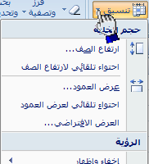
لزيادة عرض العمود قم بإتباع الخطوات التالية
- قم بتحديد العمود المراد زيادة حجمه ولنفترض أنه العمود B
- من تبويب الصفحة الرئيسية ضمن المجموعة خلايا قم بإختيار ( تنسيق )
- قم بالضغط على عرض العمود
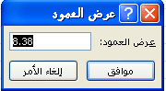
- بمجرد الضغط على الأمر عرض العمود تظهر لنا رسالة بالشكل التالي وهذه الرسالة تطالبنا بإدخال الحجم الجديد الذي نرغب فيه
نلاحظ وجود في هذه الرسالة وجود القيمة التالية 8.38 وهذا هو الحجم الإفتراضي للعمود
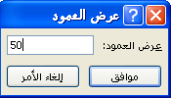
- إمسح القيمة الموجودة داخل مربع النص ثم قم بكتابة القيمة الجديدة ولتكن القيمة الجديدة هي 50

- قم بالضغط على الزر موافق لقبول القيمة الجديدة , بمجرد الضغط على الزر موافق

لإنقاص عرض العمود قم باتباع الخطوات السابقة وقم بكتابة قيمة أقل ولتكن القيمة 4 على سبيل المثال .

- تغيير عرض العمود لاحتواء المحتويات

عند عدم إستيعاب الخلية لحجم النص نقوم بملائمة عرض العمود أوتوماتيكياً لكي يتم إستيعاب النص بكامله .
فعلى سبيل المثال إذا قمنا بكتابة كلمة أحمد في أي خلية ثم قمنا بزيادة حجم النص إلى الحجم 24 نلاحظ عدم ظهور الكلمة بكاملها وذلك بسبب عدم قدرة الخلية لإستيعاب النص بحجمه الجديد عند ذلك نقوم بملائمة عرض العمود أوتوماتيكياً لكي يتم إستيعاب النص بكامله .
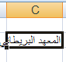
ولتغيير عرض العمود لاحتواء المحتويات أوتوماتيكياً نقوم باتباع الخطوات التالية :-
- قم بكتابة جملة " المعهد البريطاني " في الخلية C2
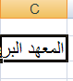
- حدد الخلية ثم اجعل حجم النص 24 ستلاحظ عدم ظهور النص بأكمله داخل الخلية .
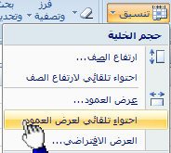
- سنقوم الآن بملائمة العمود أوتوماتيكياً حتى تتسع الخلية لحجم النص الجديد وبما أن الخلية C2 تقع تحت العمود C سنقوم بتحديد العمود C
الآن من التبويب الصفحة الرئيسية ثم من المجموعة خلايا قم بالضغط على تنسيق ثم من القائمة قم بالضغط على إحتواء تلقائي لعرض العمود , ستلاحظ الآن أنه قد تم إحتواء الحجم الجديد للنص بأكمله وظهر كامل النص في الخلية .
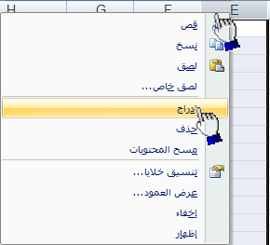

كيفية إدراج عمود جديد
لإدراج عمود جديد قم بالضغط على عنوان أي عمود بالزر الأيمن ستلاحظ ظهور قائمة بها العديد من الخيارات من هذ القائمة قم بالضغط على إدراج كما هو موضح أمامك في الشكل المقابل . ستلاحظ أن العمود الذي قمت بإضافته قد تم إضافته على يمين العمود المحدد
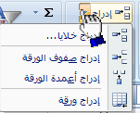
- ولإدراج العمود بطريقة أخرى قم بتحديد أي عمود ثم من تبويب الصفحة الرئيسية ضمن المجموعة خلايا قم بالضغط على السهم المجاور للأمر إدراج ستلاحظ ظهور قائمة بها العديد من الخيارات من هذه الخيارات قم بالضغط على الخيار إدراج أعمدة الورقة
لإدراج عمود بإستخدام لوحة المفاتيح قم بتحديد أي عمود ثم قم بالضغط على المفاتيح التالية
Ctrl + Shift + =

إدراج عدة أعمدة متجاورة
لإدراج عدة أعمدة بشكل متجاور نقوم بتحديد مجموعة من الأعمدة بقدر العدد المطلوب للأعمدة الجديدة ثم نضغط بالزر الأيمن على أي عمود محدد ضمن الأعمدة المحددة بالزر الأيمن ثم نختار إدراج فمثلاً إذا أردنا إدراج أربعة أعمدة بشكل متجاور نقوم بتحديد أربعة أربعة أعمدة ثم نقوم بالضغط بالزر الأيمن على أي عمود ضمن الأعمدة المحددة ثم نختار إدراج
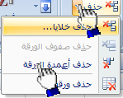
كيفية حذف الأعمدة
لحذف العمود قم بتحديد العمود المراد حذفه ثم من تبويب الصفحة الرئيسية ثم من المجموعة خلايا قم بالضغط حذف أعمدة الورقة
- لحذف أي عمود بطريقة أخرى قم بالضغط على العمود المراد حذفه بالزر الأيمن ثم اضغط على الأمر حذف
لحذف عمود بإستخدام لوحة المفاتيح قم بتحديد العمود المراد حذفه
ثم قم بالضغط على المفاتيح التالية من لوحة المفاتيح
Ctrl + -

لحذف عدة أعمدة متجاورة :- قم بتحديد الأعمدة التي تريد حذفها ثم استخدم أحدى طرق الحذف
لحذف عدة أعمدة غير متجاورة :- قم بالضغط على أحد المراد حذفهم ثم قم بالضغط على الزر Ctrl بإستمرار ثم النقر على بقية الأعمدة .

- إخفاء وإظهار العمود
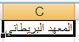
المثال التالي يوضح كيفية إخفاء وإظهار الاعمدة
- قم بتحديد الخلية C1 ثم اكتب فيها جملة " المعهد البريطاني "
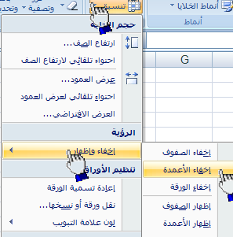
- حدد العمود C ثم ضمن علامة التبويب الصفحة الرئيسية، في المجموعة خلايا، انقر فوق تنسيق ثم انقر فوق إخفاء وإظهار ثم إخفاء الأعمدة كما هو موضح أمامك في الشكل المقابل
ستلاحظ أن العمود قد تم إخفاؤه بما في ذلك جملة " المعهد البريطاني "
لإخفاء العمود مباشرة بواسطة لوحة المفاتيح قم بتحديد العمود المراد إخفاؤه ثم اضغط على المفتاحين
Ctrl + 0

لإظهار العمود قم بتحديد الأعمدة المجاورة للعمود المخفي ثم ضمن علامة التبويب الصفحة الرئيسية، في المجموعة خلايا، انقر فوق تنسيق ثم انقر فوق إخفاء وإظهار ثم انقر فوق إظهار الاعمدة

تغيير عرض الأعمدة باستخدام الماوس
قم بأحد الإجراءات التالية:
- لتغيير عرض عمود واحد، اسحب الحد الموجود على الجانب الأيمن لعنوان العمود حتى يصل العمود إلى العرض الذي تريده.
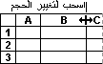
- لتغيير عرض عدة أعمدة، حدد الأعمدة التي تريد تغييرها، ثم اسحب الحد إلى يمين عنوان عمود محدد.
- لتغيير عرض الأعمدة لاحتواء المحتويات، حدد العمود أو الأعمدة التي تريد تغييرها، ثم انقر نقراً مزدوجاً فوق الحد الموجود إلى يمين عنوان العمود المحدد.
- لتغيير العرض لكافة الأعمدة في ورقة العمل، انقر فوق الزر تحديد الكل، ثم اسحب الحد الخاص بأي عنوان عمود.

- التعامل مع الصفوف .
تعيين ارتفاع معين للصف
المقصود بتعيين ارتفاع معين للصف :- أي تغيير حجم ارتفاع الصف إما بزيادة حجم ارتفاع الصف أو بإنقاص إرتفاع الصف حسب ماتمليه علينا الحاجة
لزيادة ارتفاع الصف قم بإتباع الخطوات التالية
- قم بتحديد االصف المراد زيادة ارتفاعه ولنفترض أنه الصف رقم 2
- من تبويب الصفحة الرئيسية ضمن المجموعة خلايا قم بإختيار ( تنسيق )
- قم بالضغط على ارتفاع الصف
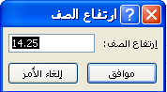
- بمجرد الضغط على الأمر ارتفاع الصف تظهر لنا رسالة بالشكل التالي وهذه الرسالة تطالبنا بإدخال الحجم الجديد الذي نرغب فيه
نلاحظ وجود في هذه الرسالة وجود القيمة التالية 14.25وهذا هو الحجم الإفتراضي لارتفاع الصف
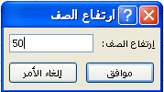
- إمسح القيمة الموجودة داخل مربع النص ثم قم بكتابة القيمة الجديدة ولتكن القيمة الجديدة هي 50

- قم بالضغط على الزر موافق لقبول القيمة الجديدة , بمجرد الضغط على الزر موافق

تغيير ارتفاع الصفوف باستخدام الماوس
لتغيير ارتفاع الصف بإستخدام الماوس قم بأحد الإجراءات التالية:
- لتغيير ارتفاع الصف لصف واحد، اسحب الحد أسفل عنوان الصف حتى يصل الصف إلى الارتفاع كما تريده.
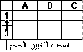
- لتغيير ارتفاع الصف لعدة صفوف، حدد الصفوف التي تريد تغييرها، ثم اسحب الحد الموجود أسفل أحد عناوين الصفوف المحددة.
- لتغيير الارتفاع لكافة الصفوف على ورقة العمل، انقر فوق الزر تحديد الكل، ثم اسحب الحد الموجود أسفل أي من عناوين الصفوف.
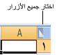
- لتغيير ارتفاع الصف لاحتواء المحتويات، انقر نقراً مزدوجاً فوق الحد الموجود أسفل عنوان الصف.

إدراج صف جديد
لإدراج صف جديد ينبغي علينا أن نعلم أن الصف الجديد يتم إدراجه أعلى الصف المحدد فمثلاً إذا قمنا بتحديد الصف رقم 2 وقمنا بإدراج صف جديد سيقوم برنامج Excel بإدراج الصف الجديد أعلى الصف رقم 2 وسيأخذ الصف الجديد رقم 2 والصف رقم 2 سيصبح الصف رقم 3
ولإدراج صف جديد اتبع الخطوات التاليه
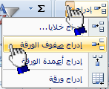
- لنفترض أننا نريد إدراج صف جديد يكون مكانه أعلى الصف رقم 2 إذا سنقوم بتحديد الصف رقم 2 وذلك بالضغط عليه ضغطة واحدة
- من تبويب الصفحة الرئيسية ضمن المجموعة خلايا قم بإختيار الأمر ( إدراج ) ثم إدراج صفوف الورقة

طريقة أخرى :- بإستطاعتنا إضافة صف جديد وذلك بالضغط بالزر الأيمن على عنوان أي صف بالزر الأيمن ثم إختيار الأمر ( إدراج )

حذف صف
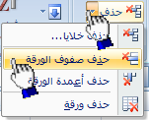
لحذف أي أي صف اتبع الخطوات التالية :-
- قم بتحديد الصف المراد حذفه
- من تبويب الصفحة الرئيسية ضمن المجموعة خلايا قم بإختيار الأمر حذف ثم حذف صفوف الورقة .

طريقة أخرى لحذف الصف :- قم بالضغط بالزر الايمن مباشرة على الصف المراد حذفه ثم من القائمة قم بإختيار الأمر حذف

إخفاء وإظهار الصف
المثال التالي يوضح كيفية إخفاء وإظهار الصفوف
- قم بتحديد الصف رقم 2
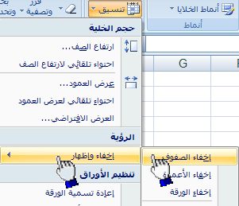
- من تبويب الصفحة الرئيسية، في المجموعة خلايا، انقر فوق تنسيق ثم انقر فوق إخفاء وإظهار ثم إخفاء الصفوف كما هو موضح أمامك في الشكل المقابل

لإظهار الصف قم بتحديد الصفوف المجاورة للصف المخفي ثم ضمن علامة التبويب الصفحة الرئيسية، في المجموعة خلايا، انقر فوق تنسيق ثم انقر فوق إخفاء وإظهار ثم انقر فوق إظهار الصفوف

تمرين تطبيقي
أولاً قم بكتابة البيانات التالية ثم نفذ بقية المطالب لا حقاً
رقم الطالب | اسم الطالب | Windows | Word | Excel
1 | محمد علي حسن | 87 | 69 | 78
2 | خالد يوسف أحمد | 68 | 78 | 98
3 | حسين محمد حسن | 91 | 90 | 68
4 | جمال عبدة محمد | 90 | 90 | 61
5 | صالح حسين يوسف | 70 | 60 | 90

- قم بتطبيق التنسيقات التالية على صف رأس الجدول
  - نوع الخط Times New Romans .
  - حجم الخط 16 .
  - لون الخط أسود عريض .
  - لون تعبئة الخلايا رمادي فاتح أو خمري فاتح .
- قم بتعبئة الخلايا الموجودة في عمود ( حقل ) رقم الطالب باللون الرمادي الفاتح أو الخمري الفاتح بشرط أن تكون بنفس اللون الموجود في صف رأس الجدول .
- قم بتغيير حجم أسماء الطلاب إلى الحجم 14 .
- قم بإضافة مادة Internet بشرط أن تكون المادة الرابعة بين ترتيب المواد في الجدول ثم قم بإدخال درجات مادة الإنترنت على النحو التالي :-
57 , 89 , 78 , 98 , 79 .
- قم بإضافة مادة Dos بشرط أن تكون المادة الثانية بين ترتيب المواد في الجدول ثم قم بإدخال درجات مادة Dos على النحو التالي :-
58 , 78 , 98 , 78 , 98 .
- قم بإضافة مادة Access بشرط أن تكون المادة الأخيرة من بين ترتيب المواد في الجدول ثم قم بإدخال درجات مادة Access على النحو التالي :-
78 , 98 , 96 , 78 , 63 .
- قم بإضافة طالب جديد بشرط أن يكون ترتيبه الثاني من بين ترتيب الطلاب ثم اعطه البيانات التالية .
- الإسم :- أحمد حسن عامر .
- الدرجات حسب ترتيب المواد 85 , 96 , 78 , 96 , 78 , 56 .
- قم بإضافة طالب جديد إلى جدول الطلاب بشرط أن يكون ترتيبه الرابع من ترتيب الطلاب ثم اعطه البيانات التالية
- الاسم :- منصور محمد سعيد
- الدرجات حسب ترتيب المواد 54 , 69 , 65 , 78 , 69 , 74 .
- قم بحفظ الملف بإسم " جدول الطلاب " داخل مجلد اسمه " المعهد البريطاني " على القرص المحلي D:
- قم بإنهاء برنامج Excel
سوف يصبح الجدول بعد تنفيذ المطالب السابقة على الشكل التالي :-

رقم الطالب | اسم الطالب | Windows | Dos | Word | Excel | Internet | Access
1 | محمد علي حسن | 87 | 58 | 69 | 78 | 57 | 78
2 | أحمد حسن عامر | 85 | 96 | 78 | 96 | 78 | 56
3 | خالد يوسف أحمد | 68 | 78 | 78 | 98 | 89 | 98
4 | منصور محمد سعيد | 54 | 69 | 65 | 78 | 69 | 74
5 | حسين محمد حسن | 91 | 98 | 90 | 68 | 87 | 96
6 | جمال عبدة محمد | 90 | 78 | 90 | 61 | 89 | 78
7 | صالح حسين يوسف | 70 | 89 | 60 | 90 | 79 | 63

- قم بفتح ملف جدول الطلاب مرة أخرى ثم نفذ المطالب التالية
  - قم بتغيير لون الحدود الداخلية والخارجية من اللون الأسود إلى اللون الأحمر الداكن .
  - قم بإختيار نمط معين من أنماط الخلايا على درجات الطلاب فقط .
  - قم بحذف سجل الطالب حسين محمد حسن من جدول الطلاب نهائياً
  - قم بحذف مادة Dos من الجدول نهائياً .
الصيغ الحسابية في Excel
الصيغ الحسابية هو عبارة عن نوع من البيانات تحتوي على عمليات حسابية بين البيانات الموجودة في خلايا ورقة العمل لإعطــاء النتائج المطلوبة , وليس من الضروري أن تكون ذا علم واسع بالرياضيات حتى تستطيع أن تشكل تلك الصيغ فقواعدها بسيطة . تابع معنا .....

العمليات الحسابية في Excel
الرمز | نوع العملية | كيفية كتابة الرمز
() الأقواس الهلالية | لتجميع العمليات الحسابية | للقوس المفتوح Shift + 0  للقوس المغلق Shift + 9
^ | الرفع إلى قوة ( الأسس ) | Shift + 6
* | لعملية الضرب | موجود في اللوحة الرقمية أو بالضغط على Shift + 8
/ | لعملية القسمة | موجود في اللوحة الرقمية  أو بتحويل اللغة الى الإنجليزية ثم الضغط على المفتاح "ظ "
+ | لعملية الجمع | موجود في اللوحة الرقمية  أو بالضغط على المفتاحين  Shift + +
- | لعملية الطرح | موجود في اللوحة الرقمية أو بالضغط على المفتاح – على يمين رقم الصفر
= | لعملية المساواة | بجوار زر المسح الخلفي

قواعد كتابة الصيغ الحسابية
يتبع برنامج Excel القواعد التالية عندما يتعامل مع الصيغ الحسابية
- يجب أن تبدأ الصيغة الحسابية دوماً بإشارة =
- يقوم Excel بأداء العمليات التالية بالترتيب من اليسار إلى اليمين .
  - حل الدوال
  - عملية فك الأقواس الهلالية ()
  - عملية الرفع إلى قوة ^
  - عملية الضرب *
  - عملية القسمة /
  - عملية الجمع +
  - عملية الطرح -
- يجب أن تتساوى الأقواس المفتوحة مع المغلقة .

مثال (1) :-
المثال التالي يوضح كيفية القيام بجمع قيم موجودة في عدد من الخلايا
لنفترض أنه يوجد لدينا القيم التالية في ورقة العمل
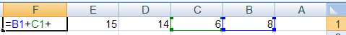
لاحظ أن القيمة 8 تقع في الخلية الواقعة تحت العمود B المقابلة للصف 1 .
أيضا القيمة 6 تقع في الخلية الواقعة تحت العمود C المقابلة للصف 1 وهكذا ......
الأن نريد جمع هذه القيم الموجودة في الخلايا ونضع الناتج في الخلية المحددة F1 .
- قم بتحديد الخلية F1 ثم اكتب الصيغة الحسابية التالية :
=B1+C1+D1+E1
- بعد كتابة الصيغ الحسابية قم بالضغط على المفتاح Enter لرؤية الناتج داخل الخلية
- سوف تلاحظ الصيغة الحسابية التي قمت بكتابتها في شريط الصيغة .
مثال (2) :- أيجاد مجموع درجات الطلاب .
- قم بفتح ملف جدول الطلاب الذي قمت بحفظه مسبقاً بإسم " جدول الطلاب " داخل مجلد " المعهد البريطاني " على القرص المحلي D : ثم قم بإضافة عمود جديد إلى الجدول وليكن إسمه المجموع
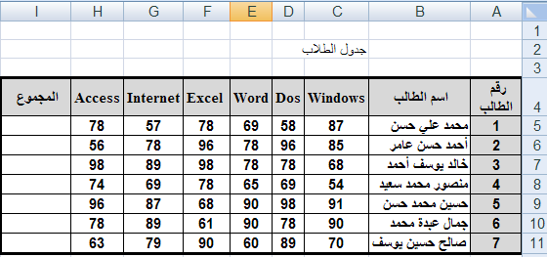
- قم بإيجاد مجموع درجات الطالب رقم 1
لا حظ أن درجة مادة Windows للطالب رقم 1 تقع تحت العمود C وتقابل الصف رقم 5 أي C5 ودرجة مادة Dos تقع تحت العمود D وتقابل الصف رقم 5 أي D5 وهكذا ....
الآن سوف قم بتحديد الخلية i5 ثم اكتب الصيغة الحسابية التالية للحصول على مجموع درجات الطالب رقم 1
=C5+D5+E5+F5+G5+H5
- الآن قم بإيجاد مجموع درجات الطالب رقم 2 حسب الصيغة الحسابية التالية
=C6+D6+E6+F6+G6+H6
- قم بإيجاد المجموع لبقية الطلاب .
- مثال (3) :- أيجاد المعدل .
سنقوم الآن بإيجاد المعدل لجميع الطلاب حسب القانون التالي :-
المعدل ( المتوسط الحسابي ) = مجموع الأعداد / عدد الأعداد .
أي سنقوم بإيجاد معدل الطلاب حسب القانون السابق = مجموع درجات المواد / عدد المواد .
أولاً :- قم بفتح جدول درجات الطلاب ثم أضف عمود جديد إلى الجدول وليكن إسمه المعدل إنظر الشكل في الأسفل
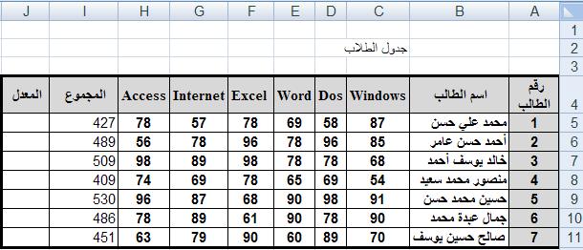
ثانياً :- بما أن إيجاد المعدل يتطلب أولاً إيجاد المجموع ثم قسمة المجموع على عدد المواد
سوف نقوم بإستخدام المجموع الموجود في العمود i ثم قسمة المجموع على 6 لأن عدد المواد 6
لإيجاد المعدل للطالب رقم 1 اتبع الخطوات التالية
- قم بتحديد الخلية J5 ثم اكتب الصيغة الحسابية التالية
= i5/6
- قم بالضغط على المفتاح Enter لرؤية معدل الطالب رقم 1
- قم بإيجاد المعدل لبقية الطلاب بنفس الطريقة السابقة .
جدول الطلاب بعد إيجاد المجموع والمعدل لكل طالب
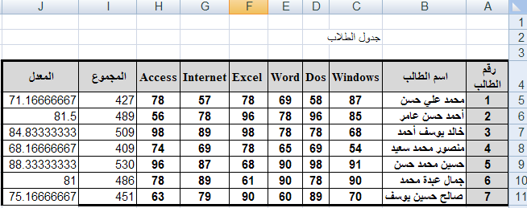
إذا ظهرت لك الرموز #### داخل الخلية فهذا يعني عدم قدرة استيعاب الخلية للبيانات المدخلة عندها قم بملائمة عرض العمود وذلك بالضغط على ( إحتواء تلقائي لعرض العمود ) من الأمر تنسيق الموجود ضمن المجموعة خلايا في تبويب الصفحة الرئيسية أو قم بملائمة عرض العمود يدوياً وذلك بالنقر نقراً مزدوجاً على الحافة اليسرى بين إسم العمود والعمود الذي يليه أو قم بزيادة عرض العمود يدوياً وذلك بسحبه من الجهة اليسرى كما تعلمنا سابقاً

مزايا Excel الرائعة
إستخدام المليء التلقائي : قد يخطر ببالك للوهلة الأولى أنه يجب عليك أن تقوم بحساب مجموع درجات الطلاب أو معدلاتهم في كل مرة لكن Excel يزودك بميزة تسمى المليء التلقائي تسمح بتوليد الصيغ دون كتابتها بمعنى أسهل عليك القيام بحساب مجموع درجات الطالب الأول فقط وعن طريق المليء التلقائي تستطيع إنجاز بقية المجاميع لبقية الطلاب ديناميكياً
المثال التالي يوضح ذلك
1 – قم بحساب مجموع درجات الطالب الاول
2 - حرك مؤشر الفأرة الى الزاوية السفلية اليسرى من مربع الخلية ( I5 ) ( ستلاحظ وجود مربع أسود صغير يسمى مربع المليء التلقائي ) حتى يصبح مؤشر الفأرة على شكل ( + )
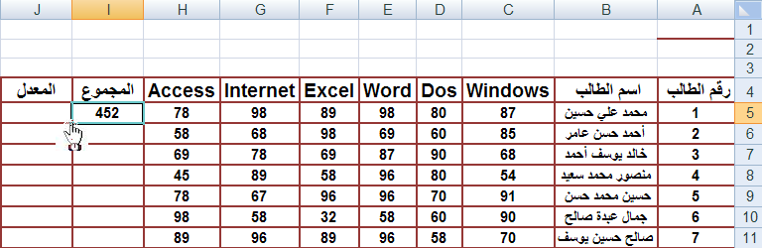
3 – قم بالضغط ثم السحب إلى أسفل مع الاستمرار في الضغط عندها ستلاحظ أن برنامج Excel يقوم بإيجاد بقية المجاميع لبقية الخلايا تلقائياً

انتهى الجزء الأول
وانتظروني في الجزء الثاني
مع تحيات المهندس : سعد الضبي
اليمن / الحديدة
هاتف محمول : 00967733966513
البريد الإلكتروني : ssyd12@hotmail.com

